# Nazismen som ideologi og Weimarrepublikken

Først: genopfrisk lige med hinanden hvordan Olsen beskriver den nazistiske ideologi i Gads verdenshistorie. En ideologi der mere definerer sig som modsætningen til andre verdensanskuelser end en egentlig selvstændig teori.

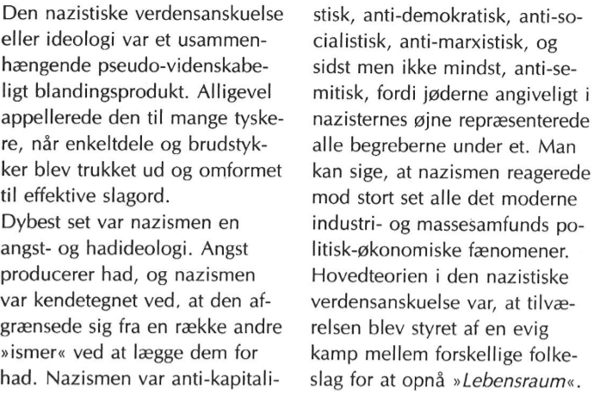

**Nationalsozialistische Deutsche Arbeiterparteis partiprogram**

Læs herefter NSDAP´s partiprogram fra 1920

På baggrund af definitionerne på autoritære, fascistiske og nazistiske styrer skal I nu undersøge, hvorvidt nazisternes partiprogram lever op til de elementer, som karakteriserer sådant et styre. Skriv jeres eksempler ind i skemaet nedenunder.

|  |  |
| --- | --- |
| Nationalistiske ideer |  |
| Racisme |  |
| Antisemitisme |  |
| Diktatoriske elementer |  |
| Anti-demokratiske elementer |  |
| Voldelige elementer |  |
| Socialistiske ideer (jævnfør navnet. Men er de i virkeligheden mere antisocialistiske?) |  |

**Weimarrepublikken**

Nu vender vi blikket mod det politiske system, som man opbyggede i Tyskland efter krigen; Weimarrepublikken.

1. Hvilken styreform fik Tyskland efter afslutningen af 1. Verdenskrig?
2. Forklar hvorfor hhv. højrefløjen og den yderste venstrefløj (Kommunistpartiet) var modstandere af Weimarrepublikken (her skal I bruge ordet dolkestødslegende – det er et vigtigt begreb)
3. Se tabel side 91 og redegør på baggrund heraf for træk af den politiske udvikling. Læg især mærke til:
   1. Socialdemokratiet (SPD)
   2. Kommunisterne (DKP)
   3. Nazistpartiet (NSDAP)

Hvad ville Bertil konkludere om det politiske klima på baggrund af den statistik?

1. Opstil en tidslinje med stikord til den økonomiske udvikling. Fremhæv kun de vigtigste elementer men giv også belæg fra de to statistikker side 92
2. Hvis vi når det: Giv en vurdering af hvorvidt der er en sammenhæng mellem den økonomiske og politiske udvikling i 1930’ernes Tyskland